ПАМЯТКА
при подаче пакета документов для представления диссертации к защите
на соискание ученой степени в Санкт-Петербургском государственном университете

Документы единовременно и в полном объеме подаются сотруднику Отдела по обеспечению деятельности диссертационных советов СПбГУ, по адресу: СПб, Университетская наб., 7-9-11, лит. Ц, этаж 3, каб. 69, по предварительной записи (контактная информация: тел. (812) 363-61-14, эл. почта dissovet@spbu.ru).
Подача документов производится при наличии документа, удостоверяющего личность. Документы на иностранном языке, представленные соискателем ученой степени, должны быть переведены на русский язык и заверены надлежащим образом.
Внимание: Соискатель ученой степени должен соответствовать требованиям, указанным в п. 3 Положения о присуждении ученых степеней, утвержденного Постановлением Правительства Российской Федерации от 24.09.2013г. № 842 и в п. 3 Порядка присуждения в Санкт-Петербургском государственном университете ученой степени кандидата наук, ученой степени доктора наук (далее – Порядок), утвержденного Приказом СПбГУ от 19.11.2021 г. № 11181/1 с последующими изменениями и дополнениями (далее – Приказ), ссылка: https://disser.spbu.ru/spbu-normativnye-dokumenty.html
На сайте СПбГУ размещен перечень научных специальностей, по которым в СПбГУ принимаются к рассмотрению и защите диссертации на соискание ученой степени кандидата наук, ученой степени доктора наук в соответствии Номенклатурой научных специальностей, утвержденной приказом Министерства науки и высшего образования Российской Федерации от 24 февраля 2021 года № 118 (далее – Номенклатура), ссылка: https://disser.spbu.ru/files/perechen-nauchnykh-spetsialnostej-i-otraslej-nauki-new.pdf.
С паспортами научных специальностей можно ознакомиться на сайте ВАК Минобрнауки России (ссылка https://vak.minobrnauki.gov.ru/searching#tab=_tab:materials~).
Внимание: Основания для отказа в принятии диссертации к защите содержатся в п. 14.1. Порядка.
Если соискатель – гражданин иностранного государства, то в представляемых им в соответствии с пунктами 12.1, 12.5-12.7, 12.8 Порядка документах вместе с русскоязычным написанием его имени, отчества (при наличии), фамилии должно быть представлено рядом в скобках их англоязычное написание.
В случае изменения фамилии необходимо предоставить соответствующий документ (например, копию свидетельства о заключении/расторжении брака).

Документы для представления диссертации к рассмотрению и защите:
- Заявление заполняется по форме СПбГУ, см. форму заявления по ссылке: https://disser.spbu.ru/files/zayav_disser.pdf
В заявлении помимо русскоязычном написания ФИО дополнительно указывается англоязычное написание ФИО (в соответствии с паспортом, визой). Внимание: ФИО на англ. языке указывается в переводной версии диплома кандидата / доктора наук.
- Заверенная копия документа о высшем образовании с приложением к нему (диплом специалиста/ диплом магистра/ диплом об окончании аспирантуры (адъюнктуры) (для соискателей ученой степени кандидата наук).
- Документ, подтверждающий сдачу кандидатских экзаменов (для соискателей ученой степени кандидата наук).
- Заверенная копия диплома кандидата наук (для соискателей ученой степени доктора наук).
- Отзыв научного руководителя (для соискателей ученой степени кандидата наук) / научного консультанта (для соискателей ученой степени доктора наук – при наличии). Отзыв на выполненную работу с указанием темы, ФИО соискателя.
Внимание: Подпись научного руководителя/научного консультанта должна быть надлежащим образом заверена в отделе кадров организации, где работает подписант. Должна быть указана дата подписания.
- Заключение организации, где была выполнена диссертация, предусмотренное пунктом 16 Положения о присуждении ученых степеней, утвержденного постановлением Правительства Российской Федерации от 24.09.2013 № 842 «О порядке присуждения ученых степеней» (при наличии).
Внимание: Заключение содержит наименования: научной специальности, темы диссертации; утверждается руководителем и заверяется печатью организации.

- Заключение кафедры СПбГУ, научный профиль которой соответствует тематике Диссертации, на основании письменного обращения соискателя ученой степени с просьбой о предоставлении заключения на его Диссертацию (далее – Заключение СПбГУ). Шаблон заявления на подготовку заключения СПбГУ размещен на сайте СПбГУ: https://disser.spbu.ru/dissertatsionnye-sovety-spbgu/dokumenty-dlya-predstavleniya-dissertatsii-k-zashchite.html.
Внимание: Заключение СПбГУ содержит наименования: научной специальности, темы диссертации; подписывается зав. Кафедрой, утверждается деканом/директором, заверяется печатью организации.
- Список публикаций, в которых излагаются основные научные результаты диссертации на соискание ученой степени доктора наук, на соискание ученой степени кандидата наук, см. Форму Списка публикаций по ссылке: https://disser.spbu.ru/dissertatsionnye-sovety-spbgu/dokumenty-dlya-predstavleniya-dissertatsii-k-zashchite.html (далее - Список).
П. 10 Порядка содержит требования к публикациям, в которых излагаются основные научные результаты диссертации. По биологическим и экономическим наукам требования к научным публикациям иные (см. https://disser.spbu.ru/dissertatsionnye-sovety-spbgu/dokumenty-dlya-predstavleniya-dissertatsii-k-zashchite.html).
Внимание: В Список включаются те публикации, в которых излагаются основные научные результаты диссертационного исследования. Тексты публикаций, указанных в Списке, необходимо представить на электронном носителе в формате PDF.
В диссертации на все публикации из Списка должны быть ссылки, а также публикации должны быть указаны в списке используемой литературы.
- Диссертация на правах рукописи предоставляется: на бумажном носителе в формате A5 в трех экземплярах (третий экземпляр представляется соискателем для председателя диссертационного совета), исключение - в четырех экземплярах для соискателей ученой степени по медицинским/фармацевтическим наукам (четвертый экземпляр - для председателя диссертационного совета) и в электронном виде на электронном носителе в формате А4, PDF/A-1b (данный электронный носитель должен содержать публикации из Списка, см. п. 8 Памятки). Электронный носитель хранится в Аттестационном деле соискателя.
Диссертация в эл. виде не должна превышать объем в размере 10000 КБ.
Внимание: Структура диссертации (в том числе диссертации в виде научного доклада) содержится в п. 12.8.1. и 12.8.2. Порядка (ссылка: https://spbu.ru/sites/default/files/2023-12/20231208_15620_1.pdf).
Диссертация оформляется в соответствии с требованиями ГОСТ Р 7.0.11.-2011. Диссертация должна быть напечатана типографским методом с указанием выходных данных согласно ГОСТ Р 7.0.4-2020. Печать двусторонняя.
Важно! Если имеются в эл. версии диссертации цветные картинки/рисунки и т.п., то в печатной они тоже должны быть в цвете.
В печатном виде диссертация должна содержать выходные данные организации, которая выполнила печать диссертации. Выходные данные указываются после текста диссертации, допускается их печать на обложке с внутренней стороны книги. Страница с выходными данными издательства / типографии не нумеруется. В электронном виде диссертации выходные данные типографии/издательства не указываются.
Первой страницей диссертации считается титульная, на которой номер страницы не ставится, а на последующей странице ставится цифра "2" и т.д. Порядковый номер страницы печатается на середине верхнего поля страницы. Заголовки в оглавлении диссертации должны быть идентичны заголовкам в ее тексте.
Ответственность за идентичность текста диссертации, представленного на бумажном и электронном носителях, а также за корректность перевода несет соискатель ученой степени. Внесение изменений в текст диссертации, размещенном на сайте СПбГУ, не допускается.
Не допускается наличие в диссертации пустых страниц/листов.
Каждую главу (раздел) диссертации начинают с новой страницы. Заголовки в диссертации не должны быть отделены от текста под ними.
Библиографические ссылки в тексте диссертации оформляются в соответствии с требованиями ГОСТ Р 7.0.5.-2008.
Диссертация в печатном виде представляется на русском и английском языках
В двух книгах (нумерация в электронном и бумажном виде диссертации в англоязычной версии, как и в русскоязычной, начинается с 1 страницы).
При печати на обложке печатной русскоязычной версии диссертации дублируется титульная страница русскоязычной диссертации, а на обложке англоязычной версии диссертации – англоязычная титульная страница.

Оформление титульной страницы диссертации

На титульной странице указывается организация, где выполнена диссертация (в соответствии с Уставом/лицензией организации); статус диссертации "на правах рукописи"; ФИО диссертанта, название диссертации; шифр и наименование специальности; искомая степень и отрасль науки; ФИО научного руководителя / консультанта (при наличии), его ученая степень, ученое звание (должности не указываются); место и год написания диссертации.
На титульных страницах диссертации номер страницы не указывается, но страница является порядковой и учитывается в общей нумерации.
На титульной странице англоязычной версии диссертации выше данных о научном руководителе/консультанте посередине строки указывается: Translation from Russian, а в случае, если англоязычная версия диссертации является основной, на титульной странице русскоязычной диссертации указывается «Перевод с русского языка».
Печатная диссертация (русскоязычная и англоязычная версии) подписывается соискателем и научным руководителем/консультантом на каждой титульной странице и обложке (электронная диссертация указанных подписей не содержит).

Пример печатной диссертации

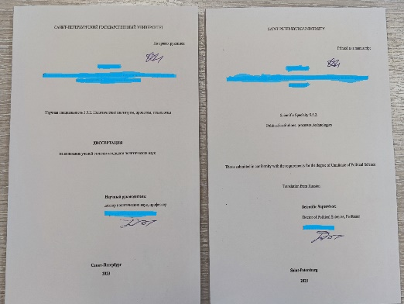 | 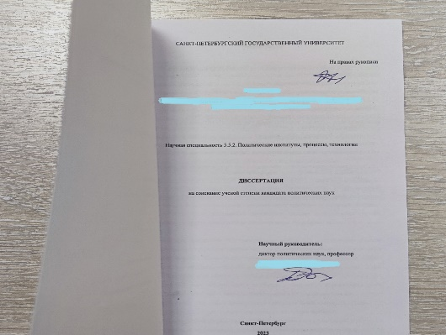 | 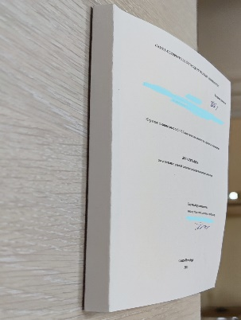

Данная памятка составлена для оказания содействия соискателям во избежание часто встречающихся ошибок. Внимание: сотрудники Отдела редактирование документов не производят.

